Osnovna škola Eugena Kumičića, Slatina

Učiteljica: Elvira Vujčić

Naziv izvannastavne aktivnosti: MEDIJSKA PISMENOST

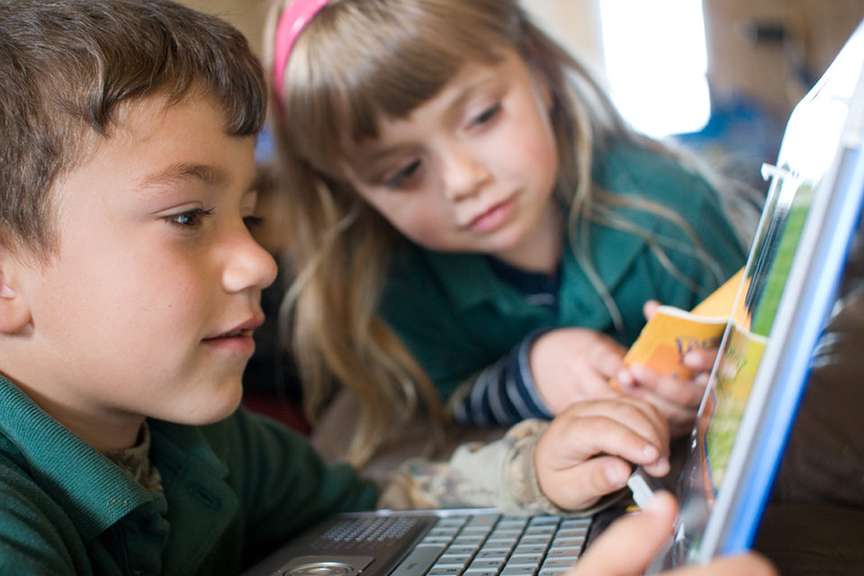

Što je medijska pismenost?

Medijska je pismenost skup vještina koje nam omogućavaju da analiziramo i propitujemo sadržaje kojima smo izloženi te da procjenjujemo njihovu točnost i pouzdanost izvora. Takav pristup zahtijeva i podržava radoznalost, kreativnost, kritičko mišljenje i stalno propitivanje koje otvara nove prozore u svijet i omogućava promjene sebe, drugih i društva koje nas okružuje. Poticanje i razvijanje medijske pismenosti od najranije dobi neophodno je kako bismo olakšali snalaženje u „moru” informacija i sadržaja (istinitih, lažnih, netočnih, pristranih, s ciljem prikrivenog oglašavanja), kako bismo se osjećali sigurno i zaštićeno u interakciji s medijima, ali i kreirali prostor sigurnosti i za druge korisnike s kojima taj prostor dijelimo.

Medijska pismenost se smatra jednim od najvažnijih oblika pismenosti u 21. stoljeću. Medijske kompetencije prijeko su potrebne ne samo odraslima, već i djeci od najranije dobi. Stručnjaci smatraju da bi s medijskim obrazovanjem djece trebalo početi onog trenutka kada djeca prvi put stupe u kontakt s medijima i medijskim sadržajima. To prije svega podrazumijeva da u toj najranijoj dobi važnu ulogu u medijskom obrazovanju imaju roditelji i odgajatelji u dječjim vrtićima. Kako djeca odrastaju tako ulogu medijskog obrazovanja uz roditelje sve više preuzimaju učitelji u školama. Neovisno o uključenosti medijskog obrazovanja u obrazovni sustav, važno je da svi odgojno-obrazovni djelatnici, sukladno svojim mogućnostima i znanjima, potiču medijsko obrazovanje koje je postalo neophodno za život u današnjem društvu.

Medijska pismenost podrazumijeva „pristup, analizu, vrednovanje i stvaranje sadržaja“. To prije svega znači da medijski korisnici, podjednako i djeca i odrasli:

- imaju pristup medijima i znaju kako ih koristiti (osobito se to odnosi na nove medijske tehnologije koje se svakoga dana razvijaju i medijskim je korisnicima potrebno stalno dodatno usavršavanje u tom području);

- znaju vrednovati i kritički analizirati različite medijske sadržaje kako bi znali tumačiti poruke (njihovu vjerodostojnost, pouzdanost i istinitost) u različitim medijima i na temelju njih donositi odgovorne odluke;

- razvijati vlastite medijske sadržaje kojima će ostvarivati svoja komunikacijska prava, ali i postati aktivnim sudionicima u društvu izražavanjem vlastitih stavova i mišljenja o svijetu koji ih okružuje.

|  |  |  |  |
| --- | --- | --- | --- |
| TEMA | ISHOD | CILJEVI | TRAJANJE |
| **Poštivanje sebe i drugih u virtualnom svijetu** (uvod)   * Pravila lijepog ponašanja i komuniciranja na internetu * Kako zaštititi svoju privatnost? * Zaštita osobnih podataka na internetu * Objavljivanje tuđih fotografija na društvenim mrežama bez njihova znanja * Komentiranje sadržaja na internetskim portalima i društvenim mrežama * Seksting – slanje i objavljivanje fotografija i intimnih dijelova tijela * Isključivanje drugih iz različitih grupa na mobitelima i društvenim mrežama * Prijavljivanje elektroničkog nasilja | - primijeniti pravila lijepoga  ponašanja i komuniciranja  na internetu,  - razlikovati primjerene  i neprimjerene oblike  ponašanja na internetu,  -zaštititi osobne podatke prilikom  komuniciranja na internetu  -procijeniti koji se podaci smiju objaviti na internetu s ciljem zaštite privatnosti  - razlikovati primjerene i  neprimjerene komentare medijskih  korisnika na internetskim portalima i  društvenim mrežama  - objasniti što znači isključiti  druge iz različitih grupa te kako  to može djelovati na njih i njihovo  samopouzdanje  - navesti i objasniti pravila  lijepog i pristojnog ponašanja i  komuniciranja na internetu; razlikovati  primjerene i neprimjene oblike  ponašanja u virtualnom svijetu | - osvijestiti pravila lijepoga  ponašanja i komuniciranja  na internetu,  - analizirati primjerene  i neprimjerene oblike  ponašanja na internetu,  - ukazati na važnost zaštite  osobnih podataka na internetu  - ukazati na neprimjereno  izražavanje medijskih korisnika prilikom  komentiranja medijskih sadržaja na  različitim internetskim portalima i  društvenim mrežama  - ukazati na važnost poštivanja  drugih u svim aktivnostima u  virtualnom svijetu | 12 sati |
| **Kako roditelji mogu podržati djecu u svijetu medija** (predavanja i radionice za roditelje)   * Pitanja i brige roditelja kada je riječ o medijima * Kako roditelji mogu podržavati razvoj medijske pismenosti kod djece? * Letak za roditelje viših razreda |  | -ukazati na važnost roditeljske  uloge u poticanju medijske pismenosti  kod djece u nižim razredima osnovne  škole, o brigama s kojima se roditelji  suočavaju i o tome na koji način  roditelji mogu biti podrška razvoju  medijske pismenosti i sigurnosti djece.  - poticanje razgovora  i promišljanja o medijskim  navikama i iskustvima u obitelji. | 10 |
| **Pozitivni i negativni medijski sadržaji** (predavanja i radionice za učenike 1. do 4. razreda)   * Mediji i pozitivne vrednote * Nasilje u crtanim filmovima * Pozitivne strane tiskanih medija * Slika omiljenih idola u medijima i kako se zbog toga osjećam * Nasilje u medijima | - Navesti i razlikovati pozitivne i negativne medijske sadržaje,  - Opisati mogući utjecaj pozitivnih i negativnih medijskih sadržaja,  - Koristiti edukativne medijske sadržaje. | - Upoznati učenike s pozitivnim i negativnim medijskim sadržajima,  - Objasniti moguće utjecaje negativnih sadržaja na djecu i njihove vršnjake,  - Ukazati na pozitivne strane masovnih medija, osobito na edukativne medijske sadržaje. | 15 |
| **Obilježavanje Dana medijske pismenosti (travanj)** |  | - osvještavanje javnosti o važnosti medijske pismenosti  -osnaživanje građana, posebice djece i mladih vještinama medijske pismenosti  - stvaranje platforme za suradnju i razvoj održivih projekata medijske pismenosti | 10 sati |
| **Problem dezinformacija**   * Kako kritički vrednovati izvore na internetu * Kako i sami sudjelujemo u širenju lažnih vijesti * Alati za provjeravanje činjenica |  | -ukazivanje na razvijanje navike sustavnog provjeravanja izvora i procjenjivanja njihove vjerodostojnosti koje nam omogućuje da svjesno biramo izvore kojima ćemo se služiti -objasniti kako kritički vrednovati tekstove, slike, zvučne i videozapise te na što paziti prilikom pretraživanja interneta | 5 |
| **Nasilje u medijima**   * O nasilnim videoigrama i njihovom utjecaju na dječje ponašanje * Kako nasilje u medijima utječe na djecu i tko je najosjetljiviji * Nasilje u medijima i agresivnost kod djece |  | -osvijestiti činjenicu da su nasilni sadržaji potencijalno štetni jer izazivaju tjelesnu pobuđenost i emocionalno uznemirenje, uče djecu agresivnim ponašanjima i utiču na njihovu oponašanje te ih čine neosjetljivima na nasilje | 7 |
| **Stereotipi u medijima**   * Tko su djeci idoli u kojim medijima i kako se zbog njih osjećaju * Kako rodni stereotipi u filmovima i televiziji utječu na dječji razvoj * Stereotipi, diskriminacija i kult tijela u medijima – kako zaštititi djecu |  | -potaknuti djecu na promišljanje o načinu prikaza muških i ženskih likova u medijima  - kako birati medijske sadržaje i razgovarati s djecom o rodnoj jednakosti, u skladu s njihovom dobi i razvojnom fazom u kojoj se nalaze | 5 |
| **Izrada brošure za učenike i roditelje** |  | -pomoću IKT tehnologije poboljšati znanja i vještine učenika i učitelja  -osvijestiti važnost medijske pismenosti kao abecede za 21. stoljeće  -razvijanje medijskih kompetencija kod djece i roditelja | 5 |
| **Analiza postignutih rezultata i dogovor o nastavku nakon ljetnog odmora** |  |  | 1 |
| Ukupno: |  |  | 70 sati |